«Использование видеороликов при обучении диалогической речи»
Разницына Елена Викторовна,
учитель английского языка
МАОУ «СОШ № 3» г.Лысьва
1. Язык служит средством общения, средством приема и передачи информации об окружающей действительности.
2. Обучение языку осуществляется на уроках ИЯ благодаря современным средствам, таким как интернет-ресурсы, просмотр видеофильмов, прослушивание аудиозаписей.
3. Использование видео не только развивает и совершенствует навыки аудирования и говорения, но и расширяет кругозор, активизирует внимание и память учащихся, повышает мотивацию обучения и создаёт определённые условия для дальнейшей учебно-поисковой и творческой деятельности учащихся.
4. Отбор видеоматериалов должен соответствовать интересу, опыту и уровню учащихся.
5. Для достижения учебных целей следует использовать разноуровневые задания в зависимости от уровня учащихся.
6. Видеоролики помогают развитию спонтанной речи («Выскажись об увиденном», «Вырази мнение и приведи аргументы», практика описания или пересказа от 3 лица и т.д.)
7. Аудиовизуальные средства помогают в выработке навыков написания различных текстов (письмо, заметка, незаконченная история, статья, эссе и т.д.)
8. Видеоролики помогают обобщать и трансформировать информацию в создание таблиц, опросников, анкет и т.д.
9. Через просмотр видеоматериала формируются все УУД (умение анализировать и делать умозаключения, умение работать с таблицами/схемами, умение работать в группах/парах и т.л.)
10. Видеоматериал является незаменимым средством для создания творческих работ. Просматривая видеосюжеты, учащиеся наблюдают реалии жизни, следят за жестами и мимикой говорящих, за интонацией и произношением говорящих, за манерами поведения, поэтому впоследствии они могут использовать полученные наблюдения при создании собственных видеофильмов.
11. Видеофильмы способствуют развитию навыков диалогической речи, не только запланированной, но и спонтанной.
12. В зависимости от коммуникативной направленности диалогического высказывания учащиеся учатся вести:
- диалог-обмен информацией;
- диалог-планирование и совершение определенных действий;
- диалог-обмен впечатлениями, мнениями: диалог-спор, диалог-этикет, диалог-расспрос, диалог-побуждение.
13. Опорами для составления собственных диалогов в данном случае могут служить:
- сами тексты диалогов - моделей;
- содержание речевой установки учителя на составление видоизмененных диалогов;
- описание ролей, получаемых отдельно каждым из участников диалога;
- картинки или видеосюжет, проигрываемый без звука.
14. Практическая часть: использование тренировочных заданий на развитие диалогической речи (на примере видеоролика «Поездка в Великобританию»).
1 Рассмотрите картинки и определите тему нашего разговора.

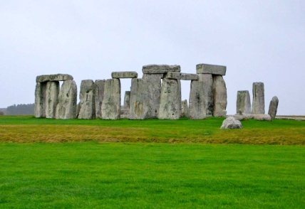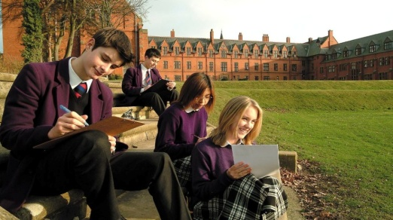

2 Составьте кластер с обсуждаемой темой-запишите ключевое слово и ассоциации, связанные с ним.

what

who where when

3 Посмотрите видео о поездке нашего соотечественника в Великобританию и ответьте на вопросы (задание можно дифференцировать-для сильных учащихся и для тех, у кого трудности)

Quiz (для сильных учащихся)
Give the answers.
1 A tourist visited…
2 He stayed there…
3 What did he do there?
4 What school did he study in?
5 How much time a day did they study?
6 When didn’t they study?
7 How many times did he visit London?
8 Where did he live?
Quiz
Choose the right answer.
1 A tourist visited…
a) the USA
b) the UK
c) France
2 He stayed there…
a) 5 days
b) 5 weeks
c) 5 months
3 What did he do there?
a) studied, travelled, lived
b) watched TV, listened to music, walked
c) took photos, had meal, visited interesting places
4 What school did he study in?
a ) art school
b) sport school
c) language school
5 How much time a day did they study?
a) 1-2 hours
b) 2-3 hours
c) 3-4 hours
6 When didn’t they study?
a) at the weekend
b) on Friday and Sunday
c) on Saturday
7 How many times did he visit London?
a) 2 times
b) 3 times
c) 4 times
8 Where did he live?
a) in a host family in London
b) in a host family in Brighton
c) in a host family in Cambridge

4 Посмотрите вопросы и отметьте те, на которых есть ответ в видео.
Tick the questions on which the answers can be founded in the video.
1 | Where did he travel?
2 | Who is the headmistress of the language school?
3 | What was he doing there?
4 | What are their hosts?
5 | Where did he study?
6 | How many students were in Kaplan?
7 | What countries were the students from in the host family?
8 | Who cooked dinner in the host family?
9 | Where was he staying?
10 | What did he do at the weekends?
11 | How many times did he see Queen?
12 | What did they do on week days?
13 | What places in London did he visit during his first trip there?
14 | Was he excited to see Stonehenge?

5 В видео был сюжет о посещении Стоунхенджа. Представьте, что этот диалог мог произойти между туристами. Ваша задача-восстановить порядок фраз в дилоге (запишите порядковый номер в пустые клетки)
Put the phrases into the right order.
1 One day I’ll return here with my best friend!
2 Well, perhaps, it was a religious temple and priests sacrificed animals. Or it was a place where the sick came to be cured.
3 Agree, it had different purposes at different times.
4 Let’s take some photos.
5 I’m not sure but it seems to me it was about 4000-5000 years ago. Why did people use it?
6 Look at these giant stones! They really give me the creeps! When did this construction start?

6 А какой диалог мог состояться возле Букингемского дворца? Дополните диалог фразами, опираясь на ответы.
Fill in the gaps with the appropriate phrases (the Changing of the Guard).
1………
2 No, many years ago I went here but I was short of time to see all the places.
1……
2 It is a formal ceremony in which a group of soldiers is relieved of their duties by a new batch of soldiers.
1…..
2 New guards begin their shift every two hours.
1….
2 They are 18 inches tall and weigh one and a half pounds.
1…..
2 But now they are made from fake fur. By the way, in the Guard’s museum you can see uniforms and medals on display and try these hats.
1….
2 Oh, walk all the way past the courtyard at the Palace and turn round the corner. You are in Pall Mall. Simply go and stand next to a guard and pass your friend the camera.
1….
7 Представьте, что у вас появилась возможность задать вопросы нашему путешественнику. Спросите его о:

1 | Ask Sergey about the weather
2 | Ask him about his weekends
3 | Ask him about his group mates
4 | Ask him about his study in the language school Kaplan
5 | Ask him about visiting Stonehenge
6 | Ask him about the places of interest in London
7 | Ask him why people came in advance to watch the Changing of the Guard
8 | Ask him about his living in Cambridge
9 | Ask him about the host family
10 | Ask him about his emotions on his trip

8 Как вы помните в сюжете показано, что Сергей проживал в семье в Кембридже. Представьт ситуацию, когда Сергей беседует с одним изб членов этой семьи и составьте диалог.
Complete the dialogue between Sergey and one of the hosts in Cambridge where he was staying. Sergey wants to know about their lifestyle.
Student 1 (Sergey) asks:
-about their week days;
-about their weekends;
- about their favourite holidays, activities.
Student 2 (Les or Marie) answers:
-his/her work in IT company, work about the house;
-about meetings friends at the weekends, playing board games;
-about favorite holiday-Christmas; mountain skiing, going camping in summer.

